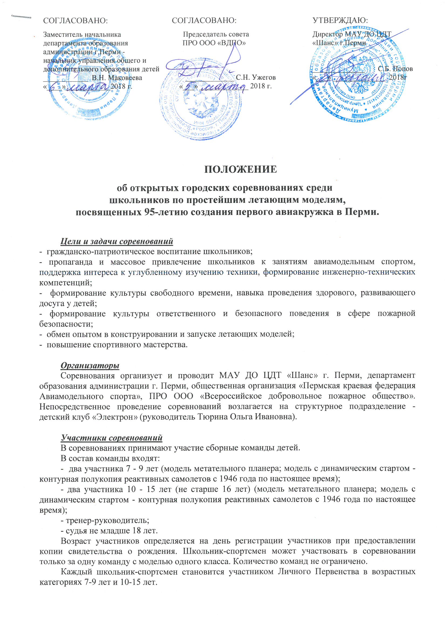
Технические требования к моделям и условия проведения соревнований

К участию допускаются модели метательного планера с размахом крыла не более 250 мм и модели реактивных самолетов с динамическим стартом с размахом крыла не более 250 мм, изготовленные участниками соревнований. Вес модели не ограничен.
Для моделей с динамическим стартом до начала полетов проводится стендовая оценка моделей. Критерии стендовой оценки - копийность модели и раскраска. Каждая модель, участвующая в стендовой оценке должна иметь паспорт модели (название, чертеж, раскраска самолета должна соответствовать чертежу). Оценка проводится 2 судьями по 3-х балльной системе, 1 балл равен 1 сек. Средний балл суммируется с результатами полетов.
Полеты участников, не внесших оргвзнос, проводятся после основных стартов и не включаются в зачет.

Порядок проведения соревнований
Соревнования, проводятся в соответствии с правилами:
- каждый участник имеет право на 5 зачетных бросков (туров), в каждом туре один бросок;
- полет длительностью менее 3 секунд считается попыткой (допускается второй бросок при случае полета менее 3 сек), в одном туре одна попытка.

Место и время проведения
г. Пермь, ул. Гашкова, д. 45 (на площадке перед клубом) 25 марта 2018 года в 10.00

Программа соревнований
09.30 - 10:00 - регистрация команд участников;
10.00 -10-30 – открытие соревнований, стендовая оценка моделей;
11:00 - 15:00 - старты пяти туров, между турами 10-минутный перерыв;
15:00 – 16.00 - подведение итогов соревнований судейской бригадой; старты участников, не внесших оргвзнос.
16:00 - награждение участников.

Награждение
Команда, занявшая 1 место, награждается дипломом соответствующей степени и переходящим кубком. Команды, занявшие 2 и 3 места, награждаются дипломами соответствующих степеней.
Участники Личного Первенства, занявшие призовые места (1, 2, 3), награждаются дипломами и призами.
ПРО ООО «ВДПО» учреждает специальный приз за модель с пожарной тематикой в оформлении.

Меры безопасности
Руководитель команды несет ответственность за жизнь и здоровье участников в пути и во время проведения соревнований, а также за соблюдением мер безопасности при проведении тренировочных запусков в местах, предусмотренных для этих целей.

Материально-техническое обеспечение
МАУ ДО ЦДТ «Шанс» г. Перми обеспечивает место для проведения соревнований, комплектование судейской коллегии и стартовой документации, награждение победителей соревнований призами.
Расходы по командированию и участию (проезд, питание, размещение) участников соревнований обеспечивают командирующие организации.

Финансирование
Сумма организационного взноса за каждого участника составляет 100 рублей. Оргвзносы принимаются до 22 марта 2018.
Реквизиты для перечисления
Полное наименование Муниципальное автономное учреждение дополнительного образования «Центр детского творчества «Шанс» г.Перми
Краткое наименование МАУ ДО ЦДТ «Шанс» г.Перми
Юридический адрес 614051, г. Пермь, ул. Уинская, д. 3
Почтовый адрес 614051, г. Пермь, ул. Уинская, д. 3
ИНН 5906031857
КПП 590601001
р/с 40703810949504010624
Западно-уральский банк Сбербанка России г.Пермь
к/с 301011810900000000603
БИК 045773603
тел. бухгалтерии 266-18-81
тел./факс приемной 266-33-22
Эл. адрес ccc_shans@mail.ru
Сайт: http://www.cdt-shans.ru
Назначение платежа: «Летающие модели», название учреждения оплачивающего учреждения.
Например: «Летающие модели» МАУ ДО Росток

Особые условия
В случае не явки команды участников организационный взнос не возвращается.
Вместе с заявкой отправить копию платёжного поручения или другого документа об оплате на адрес: klub_elektron@mail.ru
Оригинал заявки и подписанный договор привезти на соревнования.

Заявки на участие
Заявки на участие в соревнованиях принимаются до 22 марта 2018 года по адресу: klub_elektron@mail.ru по форме:

№ | ФИО ребёнка | Дата  рождения | Домашний адрес,  телефон | Детское  объединение | ФИО педагога дополнительного образования, тренера,  телефон | Учреждение, адрес, телефон
1

ФИО руководителя команды, тренера (педагога дополнительного образования), ответственного за жизнь, здоровье детей в пути следования и во время проведения соревнований, контактный телефон.
Подпись руководителя образовательного учреждения, печать.
Вместе с заявкой отправить копию платёжного поручения или другого документа об оплате на адрес: klub_elektron@mail.ru
Оригинал заявки и подписанный договор привезти на соревнования.

Организационный комитет:
Сайт МАУ ДО ЦДТ «Шанс» г. Перми: cdt-shans.ru
E-mail: klub_elektron@mail.ru
Тел. 260-83-99 Петрова Вера Анатольевна.
89194728758 Кашин Дмитрий Александрович,

